Software Matemático IA
Manual de Usuario

Aprendiz:
Santiago Peña Aranda

Instructor:
Janier Andrés Ballesteros Rincón

Centro de Gestión Sur colombiano Sostenible sede Yamboró
Análisis y Desarrollo de Software 3312744
Agosto de 2026
Contenido
1. Presentación
2. Requisitos del sistema
3. Instalación
4. Configuración del archivo. env
5. Inicio de la aplicación
6. Crear una cuenta (registro)
7. Iniciar sesión
8. Menú principal
9. Resolver un problema escrito
10. Resolver un problema con imagen o fotografía
11. Cómo leer el procedimiento y el resultado
12. Consultar el historial
13. Cerrar sesión
14. Solución de problemas frecuentes
15. Referencias
1. Presentación
Este manual está pensado para cualquier persona que vaya a usar Software Matemático IA por primera vez, sin necesidad de conocimientos técnicos previos. Aquí encontrará, paso a paso y con ejemplos, cómo instalar el programa, crear su cuenta, resolver problemas matemáticos con ayuda de inteligencia artificial y revisar su historial de consultas.
La idea del programa es sencilla: usted escribe (o fotografía) un problema matemático y el sistema le devuelve el procedimiento explicado y el resultado final, verificado automáticamente cuando es posible. Cada consulta queda guardada en su historial personal, de modo que pueda volver a repasarla cuando la necesite.

2. Requisitos del sistema
Antes de instalar la aplicación, verifique que su equipo cuente con lo siguiente:
- Windows 10 u 11 de 64 bits.
- Conexión a internet, necesaria para que la inteligencia artificial pueda responder.
- Cámara web, opcional, solo si desea fotografiar los problemas en lugar de escribirlos.
- Python 3.12 o superior, únicamente si va a ejecutar el programa desde el código fuente y no desde el ejecutable.
3.Instalación
Si usted ya cuenta con el ejecutable, la instalación es inmediata: copie el archivo SoftwareMatematicoIA.exe a la carpeta de su preferencia y haga doble clic sobre él. No es necesario instalar nada adicional ni tener Python en el equipo.
Si en cambio prefiere ejecutarlo desde el código fuente, siga estos pasos en orden:
- Instale Python 3.12 o superior desde python.org.
- Abra una terminal dentro de la carpeta del proyecto.
- Cree un entorno virtual con el comando: python -m venv venv
- Actívelo con: venv\Scripts\activate
- Instale las dependencias con: pip install -r requirements.txt
- Ejecute la aplicación con: python main.py
4.Configuración del archivo. Env
Para que la inteligencia artificial funcione, el programa necesita una clave de acceso (API key) que se guarda en un archivo llamado. env, ubicado en la misma carpeta del ejecutable o del proyecto. Ábralo con el Bloc de notas y complete estas tres líneas:
GROUP_API_KEY=su_clave_real
GROUP_BASE_URL=https://api.groq.com/openai/v1
GROUP_MODEL=qwen/qwen3.6-27b
Reemplace su_clave_real por la clave que le entregó su proveedor de inteligencia artificial. Si utiliza Groq, puede obtenerla gratis en https://console.groq.com/keys. Guarde el archivo y reinicie el programa para que los cambios surtan efecto. Por seguridad, nunca comparta esta clave con otras personas ni la publique en internet.

5. Inicio de la aplicación
Al abrir SoftwareMatematicoIA.exe (o ejecutar python main.py), lo primero que verá es la pantalla de bienvenida, que se muestra unos segundos mientras el programa carga. Después, el sistema lo llevará automáticamente a la pantalla de inicio de sesión.
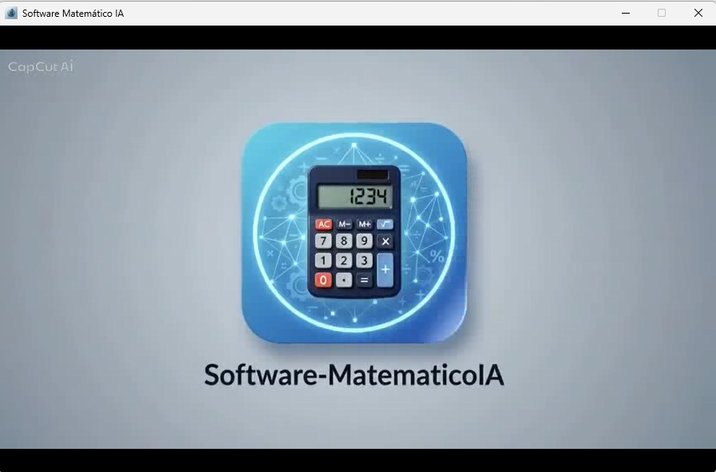
Figura 1. Pantalla de bienvenida de Software Matemático IA.

6. Crear una cuenta (registro)
Si es la primera vez que usa el programa, deberá crear una cuenta antes de poder ingresar:
- En la pantalla de inicio, haga clic en el botón "Registrarse".
- Escriba su nombre completo, un nombre de usuario de entre 4 y 20 caracteres y una contraseña.
- La contraseña debe tener mínimo 8 caracteres, con al menos una mayúscula, una minúscula y un número.
- Confirme la contraseña y presione "Crear cuenta".
- Si todos los datos son correctos, el sistema lo devolverá a la pantalla de inicio de sesión.
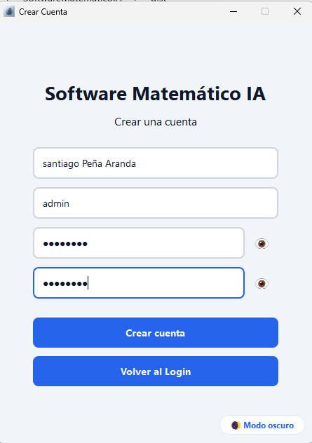
Figura 2. Pantalla de registro de usuario.
7. Iniciar sesión
- Escriba su usuario y su contraseña en los campos correspondientes.
- Presione "Iniciar Sesión" o simplemente la tecla Enter.
- Si los datos son correctos, el sistema lo llevará directo al panel principal.
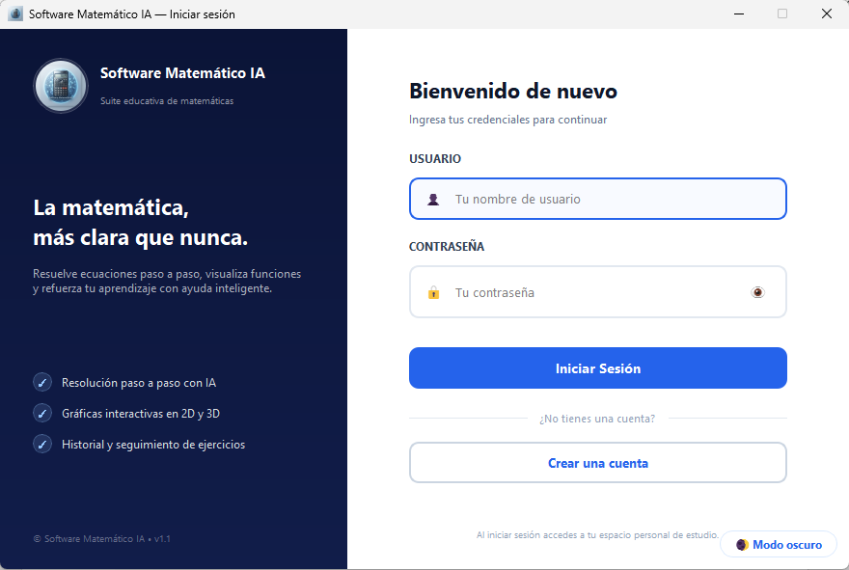
Figura 3. Pantalla de inicio de sesión.

8. Menú principal
Una vez dentro, encontrará el panel principal con un resumen de sus estadísticas (número de consultas realizadas, fecha y motor de inteligencia artificial utilizado) y las tarjetas de acceso a cada función: Resolver Problema, Tomar Foto, Historial, Información, Cerrar Sesión y Salir.
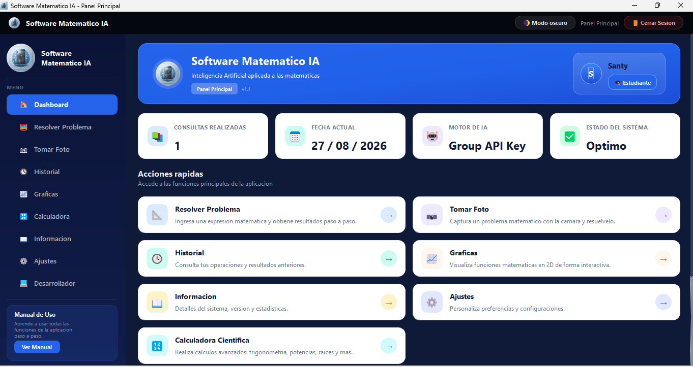
Figura 4. Menú principal de la aplicación.

9. Resolver un problema escrito
- Presione la tarjeta "Resolver Problema".
- Escriba su problema en el recuadro de texto. Por ejemplo: "Si un automóvil viaja a 80 km/h durante 3 horas, ¿qué distancia recorre?".
- Presione "Resolver" y espere unos segundos mientras la inteligencia artificial procesa la respuesta.
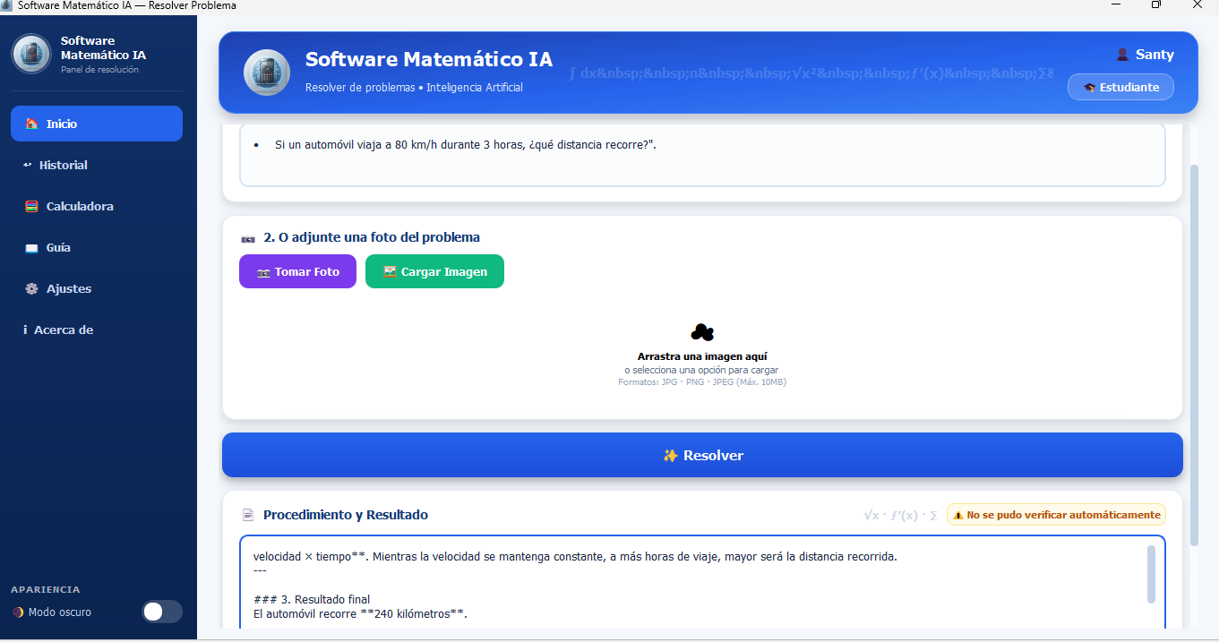
11. Cómo leer el procedimiento y el resultado
La respuesta de la inteligencia artificial aparece en el recuadro "Procedimiento y Resultado", dividido en dos partes: el desarrollo paso a paso y la respuesta final. Justo debajo, un aviso le indica el nivel de confianza del resultado:
- "Resultado verificado por software": la respuesta de la inteligencia artificial coincidió con el cálculo hecho internamente por el programa.
- "No se pudo verificar automáticamente": el programa no logró comprobar el resultado por sí mismo (esto ocurre con problemas verbales complejos), pero igual se muestra la respuesta de la inteligencia artificial.
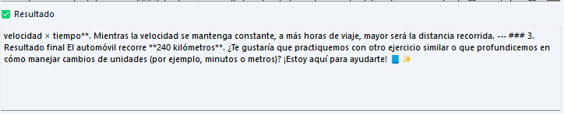
Figura 7. Procedimiento y resultado de una consulta resuelta.
12. Consultar el historial
- Presione la tarjeta "Historial" desde el menú principal.
- La tabla muestra la fecha, la hora, el problema, el procedimiento y el resultado de cada consulta.
- Haga doble clic sobre una fila para ver el detalle completo, con el procedimiento y el resultado en secciones separadas.
- Presione "Actualizar" si necesita recargar la lista con las consultas más recientes.
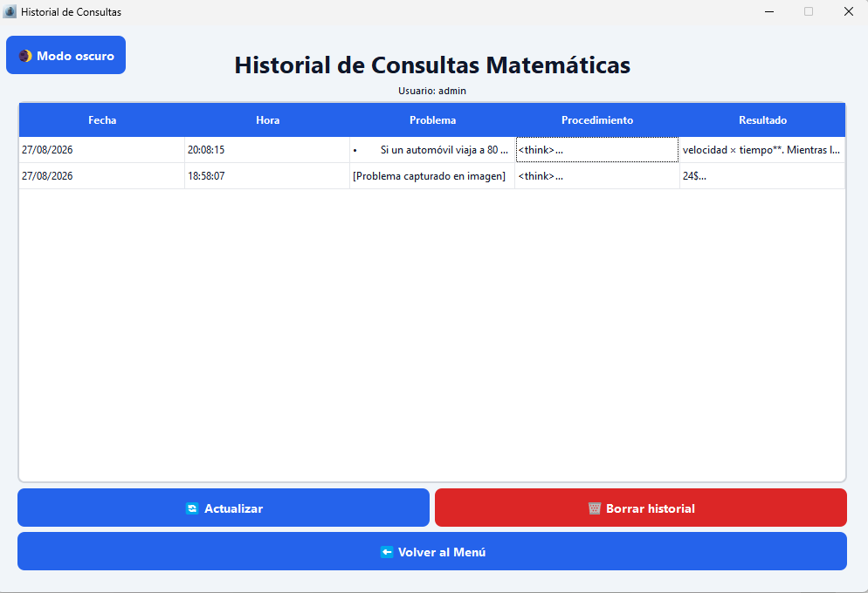
Figura 8. Historial de consultas del usuario.
13. Cerrar sesión
- En el menú principal, presione la tarjeta "Cerrar Sesión".
- Confirme la acción cuando el sistema se lo pida.
- El programa lo devolverá a la pantalla de inicio de sesión.

Solución de problemas frecuentes
A continuación, se listan los inconvenientes más comunes y cómo resolverlos.
Situación | Qué hacer
Falta la clave de la API (GROUP_API_KEY) | Verifique que el archivo. env exista junto al programa y que GROUP_API_KEY tenga la clave real, no un texto de ejemplo como "TU_CLAVE_REAL". Guarde el archivo y reinicie la aplicación.
Clave de API inválida (error 401) | La clave está incorrecta o fue revocada por el proveedor. Genere una nueva desde la consola de su proveedor y reemplácela en el archivo. env.
Sin conexión a internet | El mensaje "No se pudo conectar con el proveedor de IA" aparece cuando falta conexión, la URL configurada es incorrecta o el servidor del proveedor está caído. Revise su conexión y el valor de GROUP_BASE_URL.
La aplicación tarda demasiado en responder | Espere unos segundos y vuelva a intentarlo. Si el problema persiste, revise su conexión a internet o pruebe con otro modelo en GROUP_MODEL.
No se detecta la cámara | Utilice la opción "Cargar Imagen" para seleccionar un archivo guardado en su equipo en lugar de tomar la foto.

15. Referencias
Groq Inc. (2026). Groq API documentation. https://console.groq.com/docs
Riverbank Computing. (2024). PyQt5 reference guide. https://www.riverbankcomputing.com/static/Docs/PyQt5/
SymPy Development Team. (2024). SymPy documentation. https://docs.sympy.org/
Servicio Nacional de Aprendizaje [SENA]. (2025). Instructivo No. 1: Estudio de caso, Software Matemático Inteligente con Inteligencia Artificial. Centro de Gestión y Desarrollo Sostenible Surcolombiano.

